《宝丰县中等专业学校质量年度报告

（**2024** 年度）》

**2025** 年 **1** 月

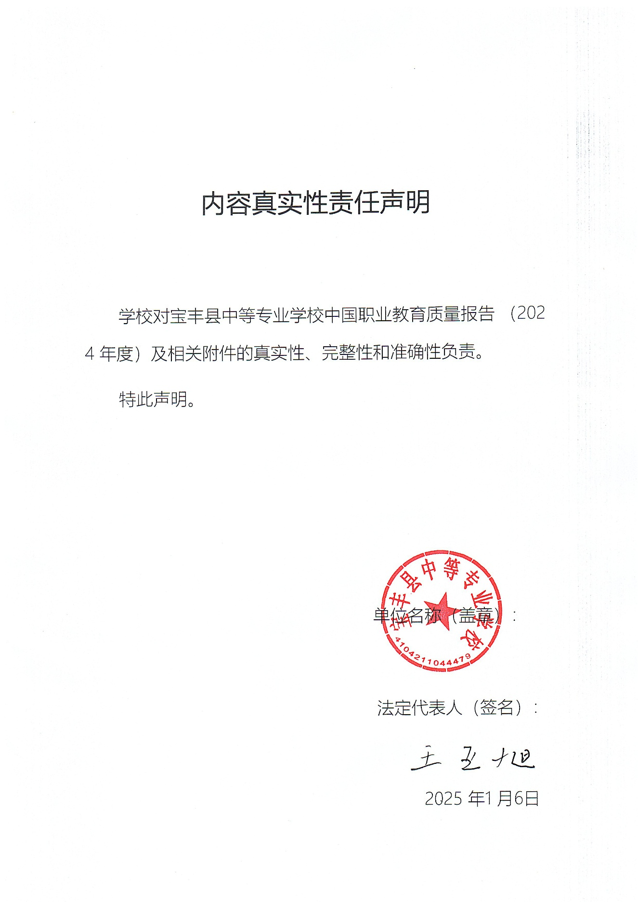

宝丰县中等专业学校年报已发布在平顶山

市教育体育局和本校网站。

平顶山市教育体育局发布网址：

<http://jtj.pds.gov.cn>

本校发布发布网址：

http://www.[bfxzhongzhuan.com](http://www.bfxzhongzhuan.com/)

前 言

根据平顶山市教育体育局《关于编制和发布 2024 年度 中等职业学校质量年度报告》文件精神，宝丰县中等专业学校由教务科牵头，各科室协同开展 2024 年度质量报告编制工作。 学校全面贯彻党的教育方针，秉承“立德树人、德技并修”的职业教育宗旨，落实“标准适度、管理规范”的办学思路，以“德以修身，技以立业”的校训，办“学生满意、家长满意、社会满意 ”的职业学校， 全面推进学校健康发展。现就学校情况、党建工作、管理制度、教育教学、校园安全、学生管理和德育、招生就业、校企合作等方面发布宝丰县中等专业学校 2024 年度质量报告。

目录

学校概况  8

设施设备 9

信息化建设 9

学校总资产 10

一、党建引领工作 11

二、学生发展 12

（一）学生素质 12

（二）学生技能 12

（三）在校体验 14

（四）资助情况 14

（五）职业发展 14

三、质量保障措施 16

（一）专业动态调整 16

（二）教育教学改革 16

1.公共基础课 17

2.专业设置 17

3.师资队伍 18

（三）教师培养培训 19

（四）规范管理情况。 19

1.教学管理： 19

2.学生管理： 20

3.财务管理 20

4.安全管理 20

5.管理队伍建设 21

（五）德育工作 22

（六）招生就业工作 23

1.春季招生工作 23

2.秋季招生工作 23

3.毕业生就业 24

（七） 团建情况 24

四、校企合作情况 25

五、社会贡献 27

（一）培养实用人才服务县域经济 27

（二）扶贫助困 与爱同行 27

（三）开展志愿服务活动 27

六、举办者履责 28

（一）经费 28

（二）政策措施 28

七、创新办学模式 29

八、存在不足和今后工作改进 29

（一）存在不足 29

（二）今后工作改进 30

**学 校 概 况**

宝丰县中等专业学校是经平顶山市教育局审批、河南省教育厅注册备案的一所普通中等专业学校。学校位于冯异路西段，县职教园区内，占地面积168亩，建筑面积约7万平方米，教学设施齐全。学校现有教师90多名，专业师资力量雄厚。学校在校生1500多人，开设有计算机应用、电子商务、新能源汽车制造与检测、机电技术应用、幼儿保育、艺术设计与制作、物流服务与管理、中西面点、无人机操控与维护、应急救援技术等10个专业，符合县域经济发展和学生求学需求。

学校贯彻执行党的教育方针，以“立德树人，德技并修”为办学宗旨，坚持升学与就业并重。学校施行准军事化管理，重视学生行为习惯的养成教育，注重专业技能应用型人才的培养。2022年以来，学校加大产教融合、校企合作力度，23年筹资280余万元建成1000平方的新能源汽车实训室，24年新建应急救援专业实训室、无人机专业实训室、中西面点实训室、汝瓷工坊等，已全部投入使用。

设 施 设 备

按学校长远规划 ，经多方筹措 ，逐步配备了较为完善的教育教学设施设备。仪器设备方面 ， 2024 年学校生均仪器设备值约为 3555元， 生均图书42.66册，新建 4 个实训教室，目前实训实习工位共 1100 个。现有教学楼三栋 ，60 个标准教室 ，2 个阶梯教室，一座图书馆 ，1 个体育馆和1 个标准操场 ，五个电脑教室 ，以及与专业配套的 11 个实训室。

信 息 化 建 设

学校建有独立服务器中心机房，网站域名：www.pdsgbcm..cn，网址：www.bfxzhongzhuan.com ，学校网站布局结构清楚合理,栏目内容定位清断、有统一的分类标准，能够反映学校的文化建设，具有本校独特的风格特色。学校建有《智慧校园》综合管理教学软件平台，教职工可以通过电脑或手机端 App 使用本人账号登录平台完成管理和教学工作 ，平台包含信息化办公、教学管理、学生管理，招生就业、资产管理等多个功能模块，基本满足我校教学、管理等信息化需求。教室全部配备了多功能一体机 ，实现了多媒体网络教学； 教师办公室都配备了无线网络宽带接点；实现 WLAN 全覆盖。 教师可以方便有效地查阅教育教学资料，促进教师提高自身素质和课件设计制作能力，全面提升教师信息化教学水平。

学 校 总 资 产

学校校园面积 ，资产情况统计

|  |  |
| --- | --- |
| 统计指标 | 数量 |
| 占地面积（㎡） | 112005 |
| 校舍建筑面积（㎡） | 55564.136 |
| 教室用房建筑面积（㎡） | 17082.34 |
| 体育馆建筑面积（㎡） | 1705 |
| 学生宿舍公寓建筑面积（㎡） | 28755.92 |

|  |  |
| --- | --- |
| 室外运动场地面积（㎡） | 21343.45 |
| 绿地面积（㎡） | 54210 |
| 计算机（台） | 240 |
| 网络多媒体教室（间） | 62 |
| 教学实习仪器设备资产值（万元） | 625 |

一、党建引领工作

2024年，学校党支部以习近平新时代中国特色社会主义思想为指导,深入贯彻党的二十大精神，落实“三会一课”制度，以学习《中国共产党纪律处分条例》为抓手，加强党员党性锻炼和纪律教育，成立了党宣办公室，主抓党建引领和正面宣传工作，为学校持续发展注入新的活力。

1.用党的创新理论武装头脑指导实践，加强政治理论学习。严格落实第一议题制度，认真传达学习近平总书记系列重要讲话、重要指示批示和党的二十届三中全会精神，深入学习《中国共产党纪律条例》、《中国共产党党章》，把学习成果落实到实际工作中，把各项工作做实做细。

2.认真落实“三会一课”制度，抓牢抓实第一责任人和“一岗双责”职责。

3.加强党风廉政教育，用好谈心谈话，坚持防微杜渐，全面提升党员干部思想认识，转变工作作风，增强干事创业精神。

4.严格落实意识形态工作责任制，积极研究意识形态领域的新情况新问题，做好舆情研判和处置，学校意识形态领域平稳可控。

一年来，全校党员干部深入学习党的党的二十届三中全会精神、党的纪律处分条例、党章等，进一步提升了党员干部的思想认识，增强了支部凝聚力、战斗力，在工作中形成人人争先进、事事干在前的良好局面。

二、学生发展

(一）学生素质

中职学生存在思想散漫 ，纪律性差 ，学习无动力 ， 目标不明确等不足之处 ，但思想单纯 ，有集体荣誉感可塑性强是其主流。 学校的职能就是通过多种形式把学生培养成人、成才、成功。学校的课程体系、结构、教学内容与培养学生方向和市场经济相对接，使大多数毕业生有知识、懂技术、会管理，能够适时升学和就业。学生整体上存在基础差、素质不高。往往自以我为中心，逆反心理较强，情绪不稳定， 自我控制力差。做事缺乏耐心 ， 自信心差，对学习无兴趣和动力，人生目标不明确，找不准自己的定位。所以德技并修，五育并举显得尤为重要，学校也一直在努力。 目前，学生的文化课考试合格率 92.5% ，专业技能合格率 91.3% ，体质测评合格率 92.4%。 通过学校教育，提升了学生的爱国热情，提高了学生素质，增强了学生体质，激发了学生学习的积极性。

（二）学生技能

2021—2024年期间，宝丰中专学生积极参加传统文化和专业技能大赛，在比赛中获得优秀成绩 ，展现了中职学生良好的职业技能。

|  |  |  |  |  |  |
| --- | --- | --- | --- | --- | --- |
| 专业技能大赛 | 2021 年 | 2022 年 | 2023 年 | 2024 年 | 增长情况 |
| 市级一等奖 | 0 | 2 | 3 | 3 | 0% |
| 市级二等奖 | 2 | 4 | 13 | 6 | -116% |
| 市级三等奖 | 3 | 7 | 40 | 13 | -207% |
| 省级一等奖 | 0 | 0 | 1 | 0 | -100% |
| 省级二等奖 | 0 | 0 | 2 | 4 | 100% |

|  |  |  |  |  |  |
| --- | --- | --- | --- | --- | --- |
| 省级三等奖 | 0 | 1 | 1 | 1 | 0% |

（三）在校体验

2024 年学校开展学生体验调研 ，结果如下： 在校生综合满意度为 86.95% 。 其中对课堂育人满意度为 87.71% ， 对课外育人满意度为 85.13%，对思想政治教学满意度为 89.69%，对公共基础课（不含思政 课） 教学满意度为 87.64% ，对专业课教学满意度为 86.32% ，对校园安全的满意度为 96.2% ，对生活的满意度为 98.8%。

（四）资助情况

2024年有 2327人次享受免学费，按照上级要求，学校把持有建档立卡的学生一一资助到位 ，不漏一人。 2024年享受贫困生补助学生349人，学校对家庭经济困难的学生执行每人每年 2000 元的补助， 从而保障了学校每一位贫困学生不因经济困难而辍学，使这些学生安心学习 ，正常生活 ，身心健康成长。

（五）职业发展

从生源素质情况来看 ， 中职学生的文化课水平较差 ，要让学生适应 国家发展的需要，学校一定要让学生学会生存能力、团队协作能力、问题解决能力、自我管理与提高职业技术能力等。这些能力与学生个性特点、职业爱好都有关系，所以，在学生入校时，学校依据学生的个性和爱好选专业，在学习过程中发展学生的职业技能，提高其技能水平，进入毕业阶段帮助学生选定要报考的志愿和就业方向，使所学的专业进一步得到发展。采取的措施：

1.加强理论知识的学习。人的学习途径分为两方面 ，一是理论的学 习 ，一是实践中的学习。书籍是前人经验的总结 ，是以后实践的指导，是学生提升自我素质自我修养的最佳途径，多读书、读好书，能够迅速有效的提升自我的能力 ，并指导自己少走弯路。

2.鼓励学生积极的参与各项实践活动。能力是在实践的过程中培养形成并在实践过程中表现出来的 ， 因此 ，实践是培养能力的重要途径。学生通过专业实践，能够较好的将所学的专业理论知 识与实践相结合，检阅、修正和巩固已有的专业知识和理论体系、训练和提高专业技能。

3.加强定向职业能力培养。学校加强学生职业能力培养教育，教育学生对自己的理想和规划有正确的把握 ，学生结合自身特点和兴趣，确定职业发展方向。职业发展方向会是学生一 生追求的道路，方向确定了，才能更好地走路。定向的事业能力培养能让学生比其他人更有职业优势，并且，能提升职业理想实现的步伐。

4.要鼓励学生探索适合自己的培养方法。学会调整目标 ，对于长期 和短期的目标要有理性的认识和对待，一个正确的定位和方向比什么都重要，在找准目标的基础上，要坚定不移为自己选择的道路尽力而为、无怨无悔。

5.鼓励学生要不断的超越自我。无论从事任何职业 ，对于未来发展的 渴望是无比重要的，必须要有永不满足的心，才有无上的动力去支持自 我进行超越，必须有不断超越自我的渴求，才能够在自我的职业发展道路上越走越远。

三、质量保障措施

（一）专业动态调整

2024年学校在市场调研基础上，依据社会需求对开设专业进行了调整，停办了计算机网络技术、大数据技术应用、物流与服务管理、机械制造技术、畜禽技术、会计事务等专业；保留了计算机应用专业、机电技术应用、电子商务、艺术设计与制作、新能源汽车制造与检测、幼儿保育等专业；新申请开办了无人机、应急救援、中西面点等专业，尽最大努力满足社会发展需求。

（二）教育教学情况

1.公共基础课

每个专业公共基础课开设有思政、语文、历史、数学、英语、体育 与健康、计算机基础、职业生涯规划等 8 门课程，严格执行国家教育主管部门相关文件规定 ，选用国家规划教材。

2.专业设置

根据国家教育部编写的《中等职业教育专业目录（2023 年）》进行 专业设置，设置的专业有：计算机应用、电子商务、机电技术应用、工业机器人技术应用、艺术设计与制作、无人机、应急救援、中西面点、新能源汽车制造与检测、 幼儿保育。

3.师资队伍

2024年秋期，在县委县政府的大力支持下，新招聘30名教师充实学校教师队伍。为提升教师业务能力，提高教学水平，学校委派教师参加各级各类教育教学培训学习，并在秋期开学前，组织教师进行了为期一周的全员培训，促进了教师业务能力的提升。

学校现有教师99名，专任教师 79人，其中高级职称教师 12 人， 中级职称教师 21 人，初级职称教师 20 人，专业技术人员 23 人；文化课教师 32 人，专业课教师 28人，双师型教师 12 人。教师队伍稳定，全体教师精神面貌积极向上，刻苦钻研业务 ，工作作风扎实，关爱学生 ，得到了社会一致好评。

表 1：教师队伍

|  |  |  |  |  |  |  |
| --- | --- | --- | --- | --- | --- | --- |
| 项目 | 师生比 | 双师型教  师比例 | 专任教师本科以上学历比例 | 专任教师 硕士以上  学历比例 | 专任教师 高级职称  教师比例 | 备注 |
| 2021 年 | 1:18 | 1:25 | 92% | 0 | 22% |  |
| 2022 年 | 1：20 | 1：7 | 100% | 0 | 15% |  |
| 2023 年 | 1：22.41 | 1：7 | 100% | 0 | 15% |  |
| 2024 年 | 1：19.78 | 1：11 | 100% | 0 | 22% |  |

表 2 学校学科带头人、教学能手

|  |  |  |  |  |  |
| --- | --- | --- | --- | --- | --- |
| 姓名 | 性别 | 学历 | 职称 | 专业 | 主要荣誉 |
| 王 波 | 男 | 本科 | 中高 | 语文 | 市优秀班主任、市技能大赛二等奖 |
| 张剑锋 | 男 | 本科 | 中高 | 数学 | 市优质课教师、市技能大赛一等奖辅导教师 |
| 程远思 | 男 | 本科 | 中高 | 数学 | 市优质课教师、市优秀班主任 |
| 张建镖 | 男 | 本科 | 中高 | 数学 | 市优质课教师、市技能大赛一等奖辅导教师 |
| 牛永康 | 男 | 本科 | 中一 | 英语 | 市优质课教师、市技能大赛二等奖 |

|  |  |  |  |  |  |
| --- | --- | --- | --- | --- | --- |
| 孙晓丽 | 女 | 本科 | 中一 | 语文 | 市优质课教师、市优秀班主任 |
| 孙青杰 | 男 | 本科 | 中一 | 德育 | 市优质课教师、市德育先进工作者 |
| 姚军政 | 男 | 本科 | 中一 | 音乐 | 市优质课教师、省、市技能大赛二等奖辅导教师 |
| 刘广申 | 男 | 本科 | 中一 | 美术 | 市优质课教师、市技能大赛一等奖辅导教师 |
| 王 萍 | 女 | 本科 | 中二 | 计算机 | 市优质课教师、市优秀班主任 |
| 董书凡 | 女 | 本科 | 中一 | 计算机 | 市优秀班主任、市技能大赛二等奖辅导教师 |

（三）教师培养培训

2024 年有177人次线下参加国培、省培、市培、校培等教师培训。 组织教师利用网络平台、学习强国平台进行继续教育终身学习 ，提高、拓宽教师的业务能力和政治素养 ，更新教师的职业教育教学理念；打造教师创新团队的建设 ，同时开阔了教师眼界，提升了教师的专业素养。

（四）规范管理情况。

**1.教学管理**

教育教学是学校工作的中心，认真贯彻落实办学思想和办学理念,办学方向从“以就业为导向”调整为“升学与就业并重”，在加强教学管理，完成教学任务方面做了大量的工作。   
 　（1）按计划完成全年教学任务。本学期共有29个教学班，任课教师90多名，各班级、各专业、各门课程均按照相关专业课时标准、人才培养方案进行设置，各项工作按计划完成本学期教育教学任务。  
 　 （2）加强教学管理，确保规范教学。本年度，我们始终按照学校教学常规要求，加强教学管理和教学监督检查。通过集中听课、评课，集中检查、评选优质课等方式提高管理质量；2024年秋期学校推行“两点”教学法，在全校掀起了比学赶超的教学热情。

（3）以赛促教，不断提高教育教学水平。2024年春期，我校在优质课校赛的基础上，选派张笑晴、夏素改两位教师参加市优质课大赛，分别取得一、二等奖的好成绩 。一年来我校学生参加市技能大赛，共取得一等奖3人，二等6人，三等奖13人；参加省技能大赛，共取得二等奖4人，三等奖1人的好成绩。

通过一系列的比赛活动，为师生提供了更多交流的机会，搭建了相互切磋教学技能的平台，起到以赛促教，激发了教师努力提高教学水平的热情，提升了教师们的教学能力，促进了我校教学水平的整体提高。

**2.学生管理**

学校始终把德育教育放在教育教学管理的首要位置。坚持以育人为本、德育为先、能力为重、全面发展的办学理念 ，把立德树人作为教育的根本任务，使学生自觉遵循教育教学规律和人才成长规律，切实把学生的思想品德和职业道德教育放在教育教学工作的首位常抓不懈。一是大力开展理想信念教育。突出以爱岗敬业为重点的职业道德教育，用社会主义核心价值体系引导学生树立正确的世界观、人生观和价值观 ，成为有责任心、有正义感、有奉献精神的人。 二是加强学生行为规范教育，制定了中职学生一 日行为规范。三是对学生进行职业生涯规划教育，鼓励学生成为有理想、有抱负的追梦人， 建立全员育人的管理制度，形成教书育人、管理育人、服务育人的机制。

**3.财务及后勤管理**

建立健全财务规章制度 ，规范学校的财务人员的行为。加强财务管理 ，提高资金使用效益；坚持勤俭办学的方针;正确处理 学校的发展需要和资金供给的关系、社会效益和经济效益的关系；合理 编制学校预算，依法多渠道筹集办学资金，提高资金使用效益。对学校资金运用进行财务控制和监督 ，如实反映学校财务状；执行财务公开，收费标准公开。在财产管理方面，实行物品登记验收制度和学校财产保 管使用制度、学校财产检查制度及教学用品的供应制度，做到收费、支出合理合规。加强资产管理 ， 防止资产闲置。

**4.安全管理**

安全是一切工作的保障，学校始终把安全教育放在工作重要位置，积极营造安全、和谐、文明的校园环境。

（1）安全值班巡查，消灭安全隐患。学校安排24小时安全值班，巡查校园安全，随时排除安全隐患。安全专干按时上报包括学校建筑、消防设施、周边环境、交通安全等检查排查结果，确保师生生命安全、校园和谐安全，保障学校健康发展。

（2）积极开展各种安全教育活动。学校通过主题班会、专题讲座、法律专家、公安干警普法学法等形式强化安全教育；组织观看“预防校园欺凌，共筑校园安全”网络公益课；组织开展管制刀具摸排、防恐反暴宣传等一系列安全教育活动，全面推进安全教育“三进”工程。特别是针对防溺水工作，按照上级要求，举办防溺水报告会，签订防溺水致家长一封信和承诺书，建立防溺水重点学生台账，确保了学生安全无虞。

（3）开展校园安全演练，培养学生安全意识。一年来学校连续组织开展“学生防溺水安全演练、校园反恐防暴安全演练、校园食品安全演练、学校消防安全演练、防灾害疏散演练”等，深入开展“五防”教育，增加了学生安全认知，提高了学生安全意识。通过一系列安全演练，切实提高了学生的安全意识和应对突发事件的能力。

（4）持续抓好校园食堂食品安全。学校成立食品安全领导小组，设立食品安全总监和专职食品安全员。制定严格的检查制度，做好“日管控、周排查、月调度、年总结”工作。通过日常检查和每月召开食品安全工作会议，时时掌握食堂经营及食品安全情况，对发现的问题及时进行处理，确保校园食堂食品安全。

**5. 管理队伍建设**

本年度学校实行精细化管理，管理制度也日趋完善。

（1）科室分工更明确。随着在校生数量的增加，办学规模扩大，工作任务越来越繁杂，管理工作需要更精细更科学，2024年秋期，经校委会研究报职教中心批准，在原有科室基础上，成立了党宣办公室、产教融合办公室和校团委，使学校工作分工更加明确，管理职责趋于规范。

（2）管理制度更完善。2024年暑期，学校对管理制度进行了全面修订，形成宝丰中专2024年管理制度汇编。新修订制度涵盖工作职责、教师管理、教学管理和班级、学生管理等37项管理制度，形成系统的管理体系，确保各项工作规范有序，促进办学质量的提升。

（五）德育工作

学生德育工作是学校教育工作的重要组成部分，本学期学校扎实开展德育教育，努力培养学生良好的学习、生活和行为习惯。

1、重点抓好“文明礼仪行为、安全行为、学习行为、遵纪守法行为”四种习惯的养成教育。通过“良好的生活习惯”宣传教育，规范学生日常行为，养成勤劳俭朴、生活有序、自强自立的好习惯，培养学生自尊自信、积极进取、健康向上、团结友爱的精神，提高抵抗挫折、克服困难的能力。

2、积极推进社团建设和活动开展。充分利用学生兴趣爱好，以多种形式的社团活动，丰富学生校园生活；认真开展班级主题文化建设活动，形成良好的班集体氛围。学校坚持正面引导与纪律约束相结合，寓德育教育于具体活动之中，促进学生素质的全面提升。

3.争创五星宿舍和五星班级。通过争创五星宿舍和五星班级，使学生养成良好的卫生习惯、守时遵纪、积极向上、有组织性、有道德修养的优秀品质，做一名合格的中职学生。

4.发挥学校团委的职能作用，以团组织先进性为基础，建立学生管理团队，逐步培养学生自我管理的能力。

5.开展爱国主义教育。一是充分利用周一升旗仪式，深入开展学生爱国教育；二是充分利用节日，如清明节、五四青年节、国家公祭日等，有针对性地开展德育教育活动；三是充分利用研学教育基地作用，如龙王沟春季研学活动、清明节烈士陵园祭先烈活动等，开展爱国主义教育活动。

6.积极参加“科学健身反对邪教”健身气功比赛、宝丰县第五届“县长杯”青少年足球联赛等各种体育比赛活动，丰富学生们的业余生活，树立正气、增强体质，锻炼学生意志力。

（六）招生就业工作

2024年学校共招生733人，超额完成招生任务。2024年秋期共有在校生1500多名，开设10个专业29个教学班。分设有升学部、3+2大专班和技能培养部。

1、春期招生工作。2024年3月，按照学校春期招生计划，分组赴全县初中，针对不参加中招考试的初中毕业生进行招生宣传，共招生58名学生，4月开学。

2、秋期招生工作。2024年学校计划招生600名。按照秋期招生方案，全体教师参与，分中招前、中招考试期间和中招成绩公布后，进行了三轮持续的招生宣传，对顺利完成年度招生任务奠定了基础。2024年秋期招生期间到校咨询达1600多人次，报名学生近900人，最后注册学籍733人，超额完成招生任务。

3、毕业生就业。24年共毕业学生866名，毕业生档案全部整理完毕。参加对口高招308名，其他556名毕业生直接就业。

（七） 团建情况

宝丰县中等专业学校团支部在学校党支部领导下，坚持党建带团建， 加强各项学校团组织的质量管理工作，积极探索团工作的新方法，新举 措，在发展中求创新，创造性的开展团的各项工作 ，团结带领广大团员青年奋发进取，努力拼搏，使团组织的号召力、凝聚力和战斗力得到进一步增强，团组织密切联系青年、服务青年的能力得到提高 ，促进学校团组织建设和各项发展再上新台阶。

2024年，按照团员发展流程，经严格考察考核，共发展新团员90多名，为团组织补充了新鲜血液，增强了团组织的战斗力。

1.开展法制教育。为提高青少年群体法治观念，有效预防电信网络诈骗案件发生， 与共青团宝丰县委、联合县公安局反诈中心走进宝丰县中等专业学校开展“携手防诈骗 青春共前行”主题宣讲活动。与宝丰县检察院“小桔灯”未检工作室联合县人武部走进宝丰中专开展法制教育课堂，建立“宝检 小桔灯”帮扶教育基地与校团委联合办公，并将积极配合全力做好未成年人保护工作。

2.加强团员思想品德教育学习。组织团员利用团日、团课广泛开展爱国主义教育，引导和激励团员坚定共产主义信念。

3.社团活动。我校共成立球类、艺术类、魔术、心理、汝瓷等18个学生社团。社团活动的开展，使学生获得许多在课堂上学不到的知识、技能，有利于激发学生学习兴趣和个性特长的发展，促进学生身心健康成长。

四、校企合作情况

2024年学校加大实训室建设力度，充分考虑综合性、实用性和可持续发展性。春期投资300万建成了新能源实训汽车室，已投入使用。改建完成电商实训室，满足电商专业日常教学。秋期又建设了综合实训室，包括中西面点、无人机、应急救援、汝瓷工坊（创作室、展览室、实训室）、计算机维修和组装等。

学校积极开展校企合作工作，目前已签定的企业有：与河南云创教育咨询有限公司共建应急救援应用技术专业、与河南次第电子科技有限公司共建无人机操控与维修专业、与河南万淼文化科技发展公司合作共建中西面点专业。探索校企共建专业化课程体系，实现所有专业都有实训室，开展产教融合成果展示与评估，达到产教融合，工学一体。

五、社会贡献

（一）培养实用人才服务县域经济

学校以服务产业发展为宗旨 ， 以促进就业为导向 ，坚持办学条件现 代化、学校管理规范化、专业建设特色化、学生素质优良化的办学思路， 全面提升育人质量，注重学校的品质、 内涵、特色、创新发展，着力培 养学生综合职业能力和就业竞争力 ，努力把学校做精做强、办出特色。 为此，学校与相关行业、企业积极开展深度合作，实现校企融通 ，为相 关企业培训和输送了大批技能型人才，做到了“设立一个专业、育好一名学生、致富一个家庭”得到了社会各界的好评。县政府和市、县教育主管部门也对学校取得的办学成绩给予充分肯定。

（二）扶贫助困与爱同行

学校积极进行建档立卡户的家访和慰问工作 ， 2024年共资助贫困学生349人次 ，共计34.9万元。学校组织专任技术指导教师深入贫困地区 ，为当地村民提供技术帮助。

（三）开展志愿服务活动

学校志愿服务队以“奉献、友爱、互助、进步”的志愿精神为准则，以“立足校园 ，奉献社会 ，服务他人 ，锻炼自我”为宗旨 ，用实际行动服务社会 ，倡导真善美 ，呼唤正义、爱心与奉献 ，坚持“ 自愿参加 ，量力而行 ，讲求实效 ，持之以恒”的服务原则 ，积极开展“爱祖国 ，爱学校 ，讲文明 ，树新风”为主题的志愿服务活动。

1. 立足学校、社区就近开展志愿服务。校志愿服务队围绕文明校园建设、依托学校公共服务场所设立志愿服务岗,发动学生积极参与提升校园文化、美化校园环境等志愿服务。

2、围绕德育工作开展志愿服务。积极响应学校号召，把学雷锋活动 与志愿服务活动相结合，发挥志愿者的模范作用，带动全体学生广泛深入开展学雷锋志愿服务活动。

3、抓好重要时间节点和大型赛会志愿服务。学校要宣传运用好公益 慈善、志愿服务等专门纪念日的有利契机，开展各种志愿服务活动，在学生中树立正确价值导向,引领社会文明风尚。支持学生参与各类体育、文化等大型活动的公共秩序和赛会保障等志愿服务工作。

六、举办者履责

**（一）经费**

宝丰县中等专业学校是一所公办职业学校 ，办学经费由上级财政部门拨付。

**（二）政策措施**

学校根据《河南省关于职业教育发展的指导性意见》 、《平顶山市人民政府关于加快发展现代职业教育的意见》的要求和工作部署，制订切合本校实际的发展规划 ，按照章程自主管理、依法办学、依法治校、科学发展。

七、创新办学模式

随着职业教育升学与就业并重的政策调整，学校结合实际，积极开展职业教育办学模式探索，创新办学思路，成立升学、3+2大专、技能培养等三个学部。

升学部以考取本科院校为教学目标，在保证完成实习实训教学任务的同时，加大文化课和专业课的培养力度，帮助学生实现升入本科院校深造的愿望。

3+2大专部以畅通升学渠道为目的，加强与大专院校对接，促进专业课程中、高职的贯通，实现提升办学质量、为高职院校培养输送高素质学生的办学目标。

技能培养部以促进学生就业为主，在做好文化课教学基础上，加大实习实训课教学力度，全方位培养学生的专业技术能力，促进学生毕业后能够迅速融入社会，实现较高质量的就业，为地方经济社会发展服务。

学校通过对职业教育办学模式的探寻摸索，初步形成了“升学有通道、就业有出路”的新的办学模式，有效促进了学校的健康稳定发展。

**八、存在不足和今后工作打算**

**（一）存在不足**

1、需进一步加强师德师风建设，树立教师为人师表、担当奉献精神；

2、需要进一步加强课堂教学监督检查力度，促进良好教风、学风的形成；

3、需进一步加强学生安全教育和校园安全检查，化解矛盾、防患未然，确保校园安全；

4、加强实训室建设，解决机电技术应用专业实训教学需求。

5、现有教师队伍年龄结构、专业结构与学校专业发展存在匹配度不高，需进一步优化提升。

**（二）今后工作打算**

1、进一步规范教师管理和加强教师德育教育工作。

规范化、制度化教师管理有利提高教师工作积极性。完善教师管理制度，坚持签到制度，保证坐班制度的执行。加强师德师风教育，保证教师队伍的纯洁性，聘请德育专家开展师德师风讲座。

2、进一步抓好校园安全工作。

加强对各部位、各环节校园安全检查，包括校内设施、学校周边环境综合治理和课堂内外学生安全等，保证学生安全。

以防欺凌、消防安全、反恐防暴等为主题，通过主题班会、黑板报、国旗下讲话、法治教育等形式，加强安全教育宣传，教育学生树立安全防范意识，并通过安全演练，提升防范能力，确保校园安全。

3、增加校园社团活动丰富校园生活。

进一步加强校园社团建设，丰富社团品类和活动内容，吸纳更多学生参与，通过社团活动，达到丰富业余生活，调动学生的积极性和主动性，激发兴趣，树立自信，促进职业技能培养和学生整体素质提升。

4、加强专业教学实训室建设。

学校现有专业除机电技术应用外，均有相应的实训教室和设备。为满足机电技术应用专业实训教学需要，学校要加强实训室建设力度，完善学校实训项目场地，实现专业与实训相配套，促进职业学校专业教学质量和职业教育能力全面提升。

附表 1

**宝丰县中等专业学校人才培养计分卡**

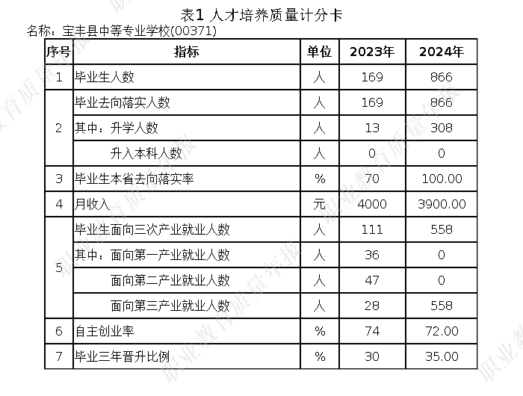

附表 2

**宝丰县中等专业学校满意度调查表**

附表 3

**宝丰县中等专业学校教学资源表**

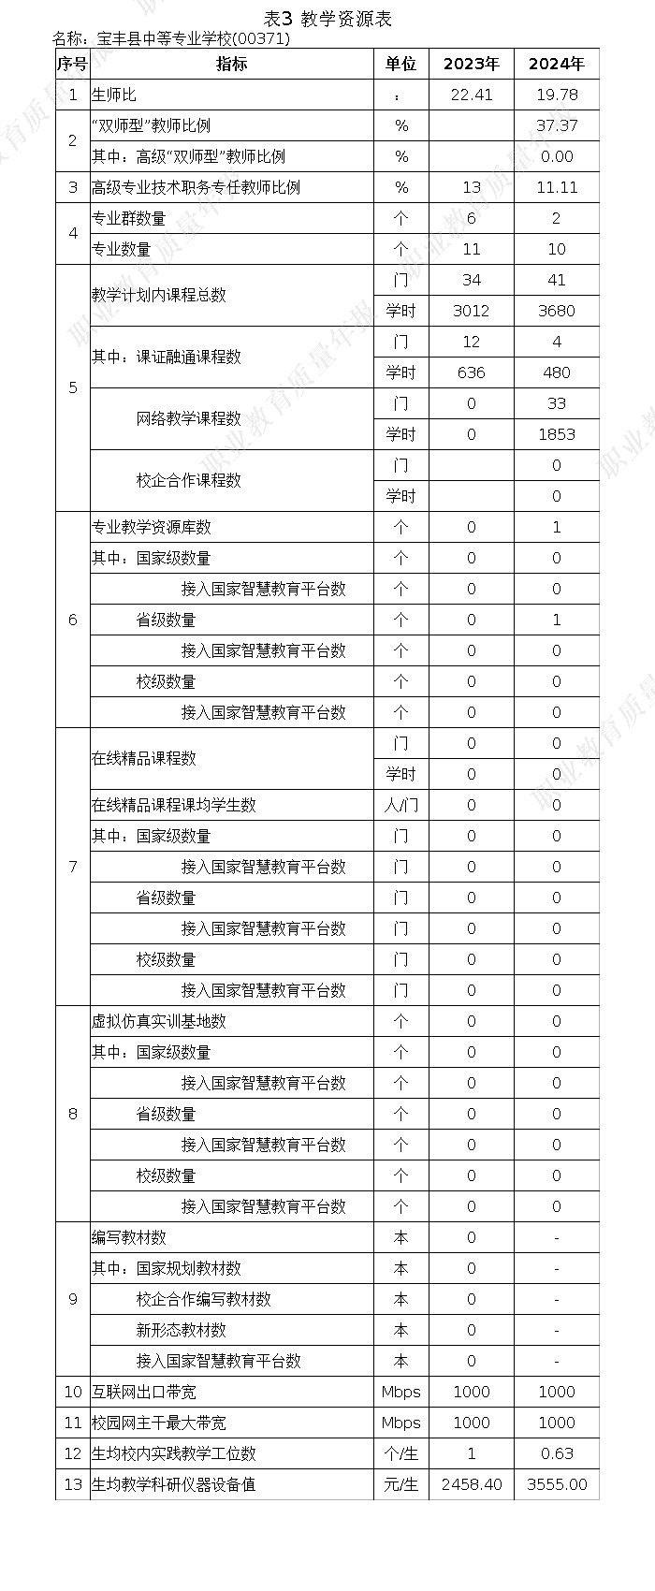

附表 4

**宝丰县中等专业学校服务贡献表**

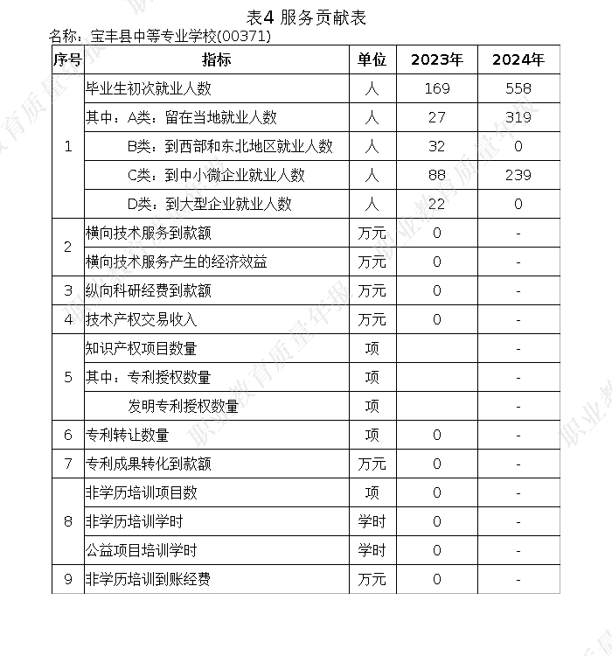

附表 5

**宝丰县中等专业学校国际影响表**

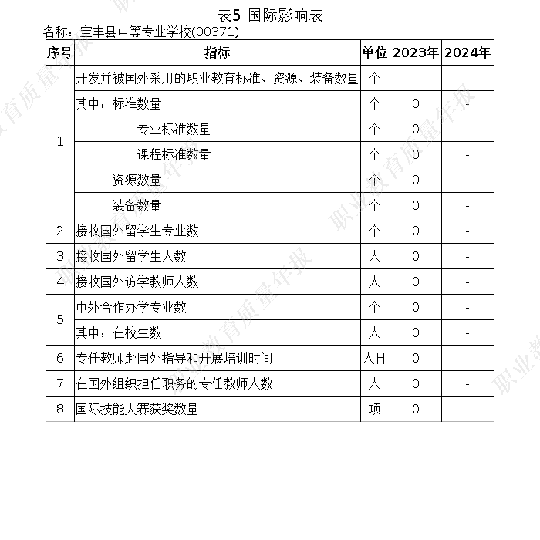

附表 6

**宝丰县中等专业学校落实政策表**

